令和６年度 JA都市農村交流全国協議会
情報・意見交換集会 開催要領

１．開催趣旨
JAグループでは活動と事業を通じた地域社会の活性化・地域共生社会の実現を目指しており、総合事業による生活インフラ機能と併せて、JAくらしの活動など協同活動を戦略的に展開していく必要がある。
なかでも、地域の歴史、伝統文化や自然の特色を活かした都市農村交流や、農業体験や郷土食の普及など食農教育は、都市住民の農業・農村への理解醸成に貢献するとともに、関係人口を創出し、地域コミュニティの維持・活性化につながる重要な取り組みである。
令和６年度の情報・意見交換集会は、地域の課題解決や地方創成に取り組む企業や行政、地域との交流を求める大学生らと連携して、都市農村交流や食農教育に取り組むJA等の事例を紹介し、地域社会の活性化に向けた会員の活動を支援することを目的として開催する。

２．主 催
JA都市農村交流全国協議会・全国農業協同組合中央会
株式会社農協観光・一般社団法人全国農協観光協会

３．開催方式
実開催（JAビル）・WEB開催の併催

４．日時・会場（スケジュール詳細は別紙１、会場案内図は別紙２をご参照ください。）
日時：令和７年２月14日（金） 9:30～12:20
会場：大手町JAビル302会議室

５．対象者
都市農村交流・食農教育等くらしの活動に取り組んでいるまたは今後取り組む予定のJA・中央会・連合会の役職員、青年組織・女性組織等のメンバー

６．定員
実出席：30名
WEB出席：定員は設けません。

７．参加費用
①JA都市農村交流全国協議会会員 お一人様 無料
②JA都市農村交流全国協議会会員外 お一人様 5,000円（消費税込）

８．申し込み締切日
令和７年２月７日（金）

９. 参加申し込みおよびキャンセルについて
全中研修会システムまたはE-mailにてお申し込みください。
【全中研修会システム（https://gnw.zenchu-ja.or.jp/janet/）】
＜県域によって、下記のいずれかの対応が基本となります。＞
（１）中央会によるとりまとめを行う県域の会員等
県中央会が示す方法に従ってください。
※JAから中央会への申し込みについて別紙３「参加申込書」をご活用ください。
（２）（１）以外（全中研修会システム導入JA（直接申し込み））
各JAが全中研修会システム上において、直接お申し込みください。
（３）（１）（２）以外（全国機関等）
別紙４「参加申込書」にてE-mailにてお申し込みください。
※全中研修会システムについてご不明な場合は、都道府県中央会までお問い合わせください。
（４）キャンセルについて
２月11日以降のキャンセルはできかねますのでご了承ください。

10. 全中研修会システム登録時の留意点
全中研修会システムへの登録にあたっては、通常の記入項目に加え、以下の情報についてご回答ください。
（１）メールアドレスの入力について
受講者個々人に招待メールや事務連絡等を行うため、必ず受講者本人に直接つながるメールアドレスを入力してください。
（２）参加者の当日の連絡先について
WEB参加の場合、必要により主催者よりビデオおよびマイク操作（オンオフ等）についての連絡を行うことがあるため、当日参加者本人へつながる連絡先を入力ください。
（３）参加方法について
実出席かWEB出席をご記入ください。

11．WEB環境の確認
利用するWEB会議システム
本会が提供するWEB配信は、「Zoom」を使用します。接続にあたってアカウントの作成は不要であり、無料でご利用いただけます。
本セミナーの開催場所（URL等）は、事務局より登録いただいたメールアドレスに招待メール（URL等）を送信いたします。

12．WEB会議システムによる出席について
（１）セミナー出席報告を取りまとめた後、ご報告いただきましたメールアドレスに
招待メールを送付いたしますのでそのメールの記載に従い出席（接続）願います。
なお、出席（接続）については、セミナー開始30分前からとし、15分前までに出席（接続）を完了させてください。
（２）参加にあたり、通信環境・パソコンの性能によりWEB会議システムでの出席
が安定的に行えないことがございますので、状況確認のうえ、ご参加ください。

13．参加費用の決済方法
請求システムを活用して振替決済を行います。
引き落とし実施予定日 令和７年３月27日（木）
※全中研修会システム以外でのお申し込みの場合は別途請求書を送付いたします。

14．旅費の一部助成（JA都市農村交流全国協議会会員組織限定）
実出席の本協議会会員組織に限り、令和６年度JA都市農村交流助成要領に基づき、本セミナーを助成対象（旅費等）といたしますので、ご申請される会員組織は令和６年度JA都市農村交流全国協議会運営委員会資料又は協議会ホームページをご参照のうえ、ご申請をお願いいたします。
以 上

本件に関するお問い合わせ
JA都市農村交流全国協議会事務局
（JA全中 JA改革・組織基盤対策部 くらし・高齢者対策課 担当：森谷）
TEL：03-6665-6004 E-mail：ja-koryu@zenchu-ja.or.jp

別紙１
令和６年度 JA都市農村交流全国協議会 情報・意見交換集会
【スケジュール】

時 間 | 次 第 | 内 容
9:30 | 開会
9:35～  9:50 | [挨拶・情勢報告]  JA全中 | 都市農村交流情勢報告
9:50～10:05 | [全国連会員の取り組み①]  「地域共創事業について」  株式会社 農協観光 地域共創事業課 | 農山漁村地域の関係人口の創出による地域活性化「地域共創事業」のご紹介とJA支援事例を報告いたします。
10:05～10:15 | [全国連会員の取り組み②]  「ふるさと倶楽部について」  一般社団法人 全国農協観光協会 | 都市住民に対し援農や体験交流を通じ、農山漁村や農林漁業に対する理解や地域活性化を目的とした「ふるさと倶楽部」事業について報告いたします。
10:15～10:55 | [講演①]  アグベンチャーラボ 第6期JAｱｸｾﾚｰﾀｰ  「農業ワーケーション『ののの』取り組み」  株式会社 Ｐｅｒｍａ Ｆｕｔｕｒｅ  代表取締役 池田 航介 氏 | 「農」への仕切りを限りなく低くすることを目的に1泊2日から気軽に農業ワーケーションができるサービスを提供。事業の概要やJAとの連携状況、今後の展開についてご講演頂きます。
10:55～11:05 | 休憩
11:05～11:35 | [講演②]  第4回JA都市農村交流優良事例表彰  最優秀賞「JA糸島女性部 食の支援活動」  糸島農業協同組合 営農部  岡崎 伸子 氏 | コロナ禍の女性部活動の一環で始めた、こども食堂などの地域団体や九州大学の学生に対する「フードパントリー」の活動による交流について、ご講演いただきます。
11:35～ | [パネルディスカッション]  パネリスト：各登壇者  ファシリテーター：株式会社 農協観光 地域共創事業課 課長 前場 大樹 氏 | 「都市と農村の交流」のこれからの在り方について意見交換をしていただきます。
12:20 | 閉会

※講演内容については、一部変更になる場合もあります。ご了承ください。

別紙２
＜セミナー会場＞
JAビル302会議室
＜東京都千代田区大手町１丁目３番１号（JAビル）＞

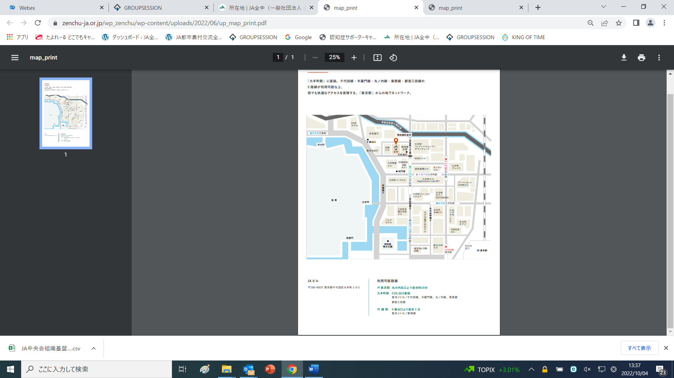

別紙３

（全中研修会システム未導入のJA用）
令和６年度 JA都市農村交流全国協議会 情報・意見交換集会
参加申込書
年 月 日
JA→各JA中央会
JA 中央会
部
課御中 FAX：
下記のとおり申し込みをします。
組織名
組織名 | - JA都市農村交流全国協議会会員  - JA都市農村交流全国協議会非会員 いずれかに☑をお付け下さい
参加者  情 報 | 部署名 |  | 役職名 | 氏名
参加者  情 報 |  |  |  | (ふりがな)
参加者  情 報 | E-mail：
問い合わせ先 | 部署名 | 役職名 |  | 氏名
問い合わせ先 |  |  |  | (ふりがな)
問い合わせ先 | 電話番号：
参加方法（該当箇所に☑をお付けください） |  | 実出席：□ WEB出席：□
参加費用（該当箇所に☑をお付けください） |  | 会 員：□無料 非会員：□5,000円

（JA会員等の皆様へ）
※本申込書は、都道府県中央会を経由して研修会の申込みを行う場合に限りご使用ください。
（都道府県中央会のご担当者様へ）
※都道府県中央会から全中への報告は、「研修会システム」上より行っていただきますよう、
お願い申し上げます。

別紙４

（JA全国機関・関係団体用）
令和６年度 JA都市農村交流全国協議会 情報・意見交換集会
参加申込書
年 月 日
JA都市農村交流全国協議会事務局 宛て
(JA全中 くらし・高齢者対策課内)
組織名：

部署名：

担当者名：

１．(ふりがな)
氏 名

２．部署名 | 部  課
３．役職名
４．連絡先 | TEL：  E-mail：
５．参加方法  （該当箇所に☑をお付けください） | 実出席： □ WEB出席： □
６．参加費用  （該当箇所に☑をお付けください） | 会 員： □無料 非会員： □5,000円
【締め切り日】 2月７日（金）

